PLANILLA DE REGISTRO DE ATLETAS DISCIPLINA VOLEIBOL

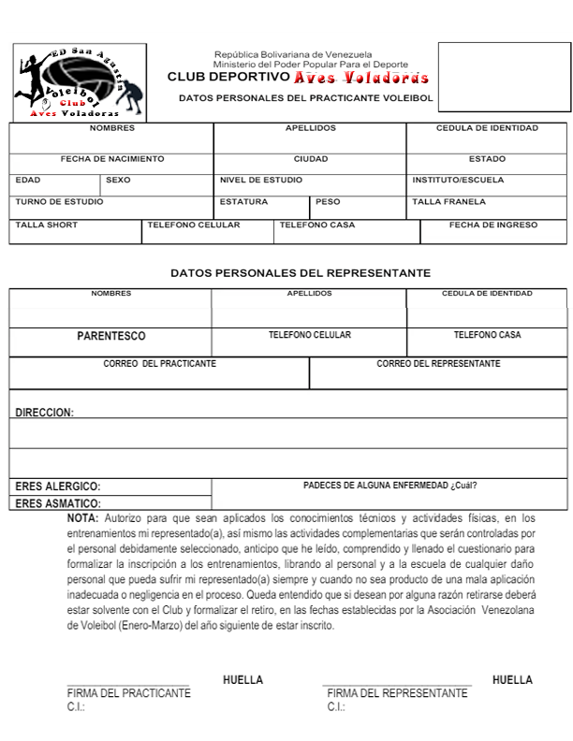**Datos del Atleta**